**Schottland: Schauplätze**

01_stift

Schau dir den Film über Schottland an und ergänze wichtige Informationen zu den Schauplätzen.

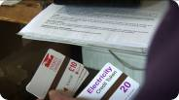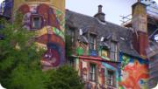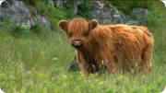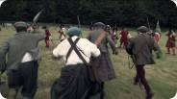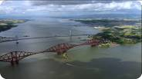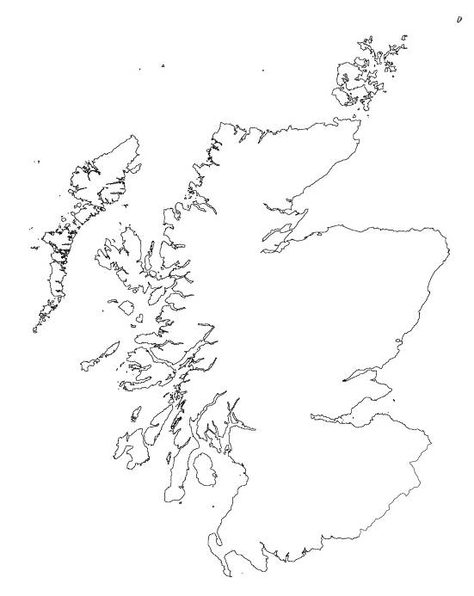

**Isle of Eigg**

**Isle of Mor**

**Killiecrankie**

**Edinburgh – Hauptstadt von Schottland**

**Kelburn**

*© Colorbox, David Zydd (1), SWR (5)*